Projeto Lei Nº 21-2021-E
Data: 09 de junho de 2021

PARECER FINAL 42/2021

COMISSÃO DE JUSTIÇA E REDAÇÃO
16 de junho de 2021

Os Vereadores que abaixo subscrevem, membros da Comissão Permanente de Justiça e Redação, em cumprimento aos preceitos legais, passam a analisar o Projeto de Lei nº 21/2021, do Executivo Municipal.
DISPÕE SOBRE AUTORIZAÇÃO PARA ABERTURA DE CRÉDITO ADICIONAL ESPECIAL, E DÁ OUTRAS PROVIDÊNCIAS.
A Mensagem e Exposição de Motivos informa que o apenso Projeto de Lei dispõe sobre autorização para abrir um Crédito Adicional Especial, no valor de até R$ 273.500,00 (duzentos e setenta e três mil e quinhentos reais).

Esclarece que a criação do elemento de despesa 3.3.90.92.0000 – Despesas de Exercícios Anteriores, Divulgação de Atos, Fatos e Obras Governamentais, se deve ao fato de ter havido, à época, um lapso no processo contábil, em que faltou o devido empenho e o consequente pagamento da referida nota. Como não há dúvida quanto à prestação do serviço por parte do veículo de comunicação em tela, na divulgação de campanha de conscientização sobre a Dengue, se faz mister o empenho neste momento.

Em relação a suplementação na dotação Manutenção e Melhorias na Infraestrutura Esportiva do Município, informa que faz-se necessário a criação do elemento de despesa 4.4.90.61.0000 – Aquisição de Imóveis, para pagamento dos imóveis denominados Lotes Urbanos nºs 12 e 13, da Quadra 03, que estão sendo desapropriados, visando a aquisição dos mesmos para construção de área de lazer, no Loteamento Condomínio Residencial Barcelona.

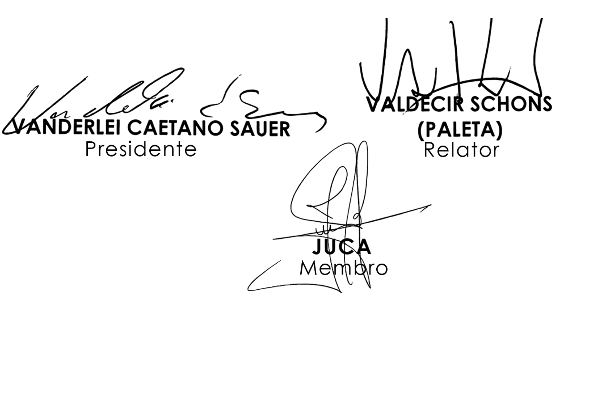
Sendo assim, e após analisar os aspectos legal, gramatical e lógico, os Vereadores desta Comissão Permanente manifesta-se FAVORÁVEIS à matéria. É O PARECER. Plenário Ariovaldo Luiz Bier, em 16 de junho de 2021.

